Национальный правовой Интернет-портал Республики Беларусь, 25.07.2019, 8/34341

ПОСТАНОВЛЕНИЕ МИНИСТЕРСТВА КУЛЬТУРЫ РЕСПУБЛИКИ БЕЛАРУСЬ

13 июня 2019 г. № 32

Об оплате труда работников в сфере культуры

Изменения и дополнения:

Постановление Министерства культуры Республики Беларусь от 6 декабря

2019 г. № 79 (зарегистрировано в Национальном реестре - № 8/34908 от 19.12.2019

г.) <W21934908>;

Постановление Министерства культуры Республики Беларусь от 3 ноября

2020 г. № 80 (зарегистрировано в Национальном реестре - № 8/36047 от 13.11.2020

г.) <W22036047>;

Постановление Министерства культуры Республики Беларусь от 18 января

2021 г. № 2 (зарегистрировано в Национальном реестре - № 8/36322 от 08.02.2021

г.) <W22136322> - не внесены в связи с утратой силы - постановлением

Министерства культуры Республики Беларусь от 14 июня 2021 г. № 44;

Постановление Министерства культуры Республики Беларусь от 14 июня

2021 г. № 44 (зарегистрировано в Национальном реестре - № 8/36833 от 22.06.2021

г.) <W22136833>;

Постановление Министерства культуры Республики Беларусь от 23 ноября

2021 г. № 72 (зарегистрировано в Национальном реестре - № 8/37402 от 07.12.2021

г.) <W22137402>;

Постановление Министерства культуры Республики Беларусь от 17 ноября

2022 г. № 102 (зарегистрировано в Национальном реестре - № 8/39106 от 06.12.2022

г.) <W22239106> - внесены изменения и дополнения, вступившие в силу 8 декабря

2022 г., за исключением изменений и дополнений, которые вступят в силу 1 января

2023 г.;

Постановление Министерства культуры Республики Беларусь от 17 ноября

2022 г. № 102 (зарегистрировано в Национальном реестре - № 8/39106 от 06.12.2022

г.) <W22239106> - внесены изменения и дополнения, вступившие в силу 8 декабря

2022 г. и 1 января 2023 г.

На основании абзаца четвертого пункта 8 и пункта 9 Указа Президента Республики

Беларусь от 18 января 2019 г. № 27 «Об оплате труда работников бюджетных организаций»

Министерство культуры Республики Беларусь ПОСТАНОВЛЯЕТ:

1. Установить:

1.1. по должностям служащих работников культуры бюджетных организаций*

независимо от их ведомственной подчиненности:

тарифные разряды согласно приложениям 1–13;

8-й тарифный разряд по должностям заведующего библиотекой и заведующего клубом,

не предусмотренным приложениями 3 и 5;

стимулирующую выплату – надбавку за особые достижения в сфере культуры:

работникам культурно-просветительных организаций, имеющих статус

«национальный», театрально-зрелищных организаций и профессиональных коллективов

художественного творчества, имеющих статусы «национальный» или «академический» или

звание «Заслуженный коллектив Республики Беларусь», – в размере 10 процентов базовой

ставки;

руководителям непрофессиональных (любительских) коллективов художественного

творчества, имеющих звание «Заслуженный любительский коллектив Республики

Беларусь», – в размере 10 процентов базовой ставки;

работникам из числа выпускников, получивших высшее образование, включенных

в банки данных одаренной и талантливой молодежи, которым место работы предоставлено

путем распределения (перераспределения), трудоустройства в счет брони, направления

на работу (перенаправления на работу) в бюджетные организации, в течение срока

обязательной работы – в размере 40 процентов от оклада. В случае приема на работу

выпускников в бюджетные организации до даты выдачи свидетельства о направлении

на работу (при распределении (направлении на работу) указанная надбавка устанавливается

в течение срока обязательной работы с даты выдачи свидетельства о направлении на работу

(при распределении (направлении на работу);

______________________________

* Термин «бюджетные организации» используется в значении, определенном Указом Президента

Республики Беларусь от 18 января 2019 г. № 27.

1.2. перечень стимулирующих и компенсирующей выплат работникам бюджетных

организаций, подчиненных Министерству культуры, и бюджетных организаций, подчиненных

местным исполнительным и распорядительным органам и относящихся к сфере деятельности

Министерства культуры, согласно приложению 14.

2. Установить, что:

количество пользователей библиотеки определяется ежегодно (по состоянию на 1 января

текущего года) как количество пользователей, непосредственно посещавших библиотеку;

годовая выручка от демонстрации фильмов определяется по результатам работы за

предшествующий год в соответствии с финансовой отчетностью.

3. Утвердить Инструкцию о размерах и порядке осуществления стимулирующих и

компенсирующей выплат работникам бюджетных организаций, подчиненных Министерству

культуры, и бюджетных организаций, подчиненных местным исполнительным и

распорядительным органам и относящихся к сфере деятельности Министерства культуры

(прилагается).

4. Настоящее постановление вступает в силу с 1 января 2020 г.

**Министр Ю.П.Бондарь**

СОГЛАСОВАНО

Министерство труда

и социальной защиты

Республики Беларусь

Министерство финансов

Республики Беларусь

Приложение 1

к постановлению

Министерства культуры

Республики Беларусь

13.06.2019 № 32

**ТАРИФНЫЕ РАЗРЯДЫ**

по должностям специалистов и других служащих культурно-просветительных организаций и структурных подразделений, осуществляющих культурную деятельность, названных организаций и иных организаций

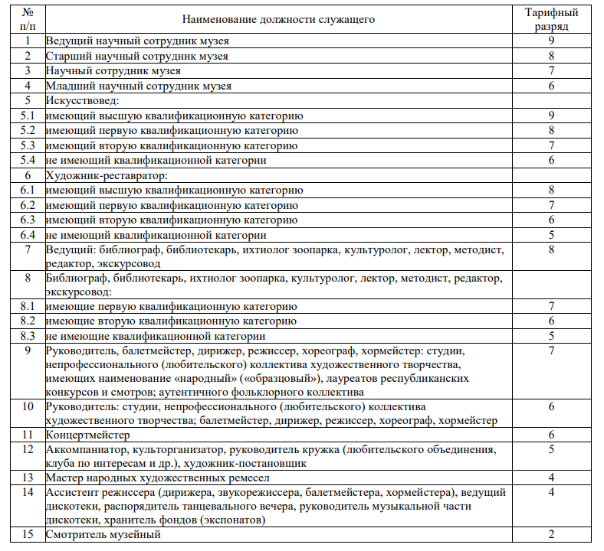

Источник: https://myadel.gov.by/uploads/files/26-01-2023-15.pdf